第十七批医用耗材采购参数
包号 | 耗材名称 | 规格型号 | 单位 | 单价限价 (元) | 年用量 | 参数要求 | 总限价（元）
1 | 一次性微创手术冲洗引流管 | 各型号 | 个 | 460 | 50 | 参数要求：  组成结构;开放手术专用型：产品主要由冲洗头，冲洗双腔管，外罩壳，冲洗连接管，引流连接管，冲洗开关和引流开关组成。腔镜手术专用型：产品主要由冲洗头，冲洗单腔管，外罩壳，冲洗连接管，引流连接管，冲洗开关和引流开关组成。  材质：外罩壳，冲洗、引流开关由ABS材料制成，冲洗/引流管由ABS/不锈钢(06Cr19Ni10)制成，冲洗/引流连接管由硅放材料制成，外按导管由PC材料制作而成，本品经环氧乙烷灭菌，产品应无菌。  技术要求：1、产品具有绝缘喷漆杆身；2、可在术中吸引冲洗同时操作，冲吸合一设计；3、产品具有精确调控冲洗吸引开关，能够根据需要精确控制冲洗吸引流量。  参考图片：  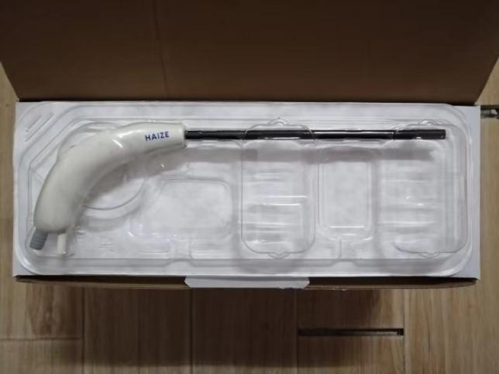 | 23000
2 | 环形牵开器 | 各型号 | 套 | 1040 | 30 | 参数要求：  1、适用范围：用于腹部手术时，牵开手术切口，暴露手术视野。  2、结构组成：由叶片，拉钩，支撑杆，齿条组成可重复使用5次。  3、牵开器大小可调节  参考图片：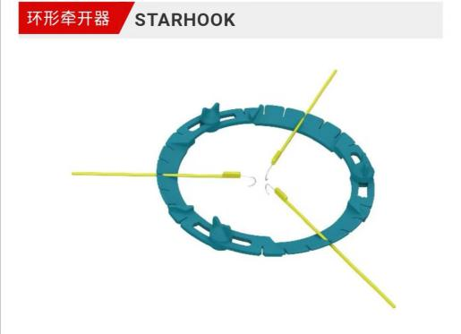 | 31200
3 | 一次性多通道单孔腹腔镜穿刺器 | 简洁非气密性 | 套 | 499 | 10 | 参数要求：  一、适用范围：适用于微创单孔腹腔镜手术,在手术中作为手术器械进出切口和器械操作的通道。  二、规格型号要求：直径5～310×高度20～300（单位mm)；  通道数2—4个,通道直径3~12(单位mm)。  1、简洁非气密性  2、组合型  3、平台一体型  4、平台一体型（可旋转）  三．产品结构  简洁非气密性：由内卡环，外卡环，连接通道和密封体 组成。  组合型：由内卡环，外卡环，连接通道和密封体基座组成，包装内包含可提供气密通道的穿刺器2-4支。  平台一体型：由内卡环，外卡环，连接通道和多孔气密平台基座组成。气密平台应包含2个注气阀。  平台一体型（可旋转）：由内卡环，外卡环，连接通道和多孔气密平台基座组成。气密平台应包含2个注气阀，气密盖可旋转。  四：材质：TPU,医用硅胶。  兼容要求：配合兼容3-12mm穿刺器使用，或单独使用。  参考图片：  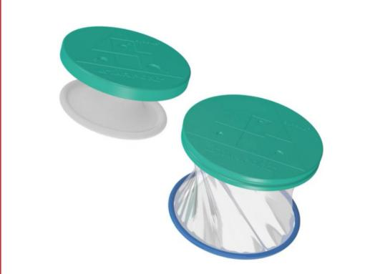  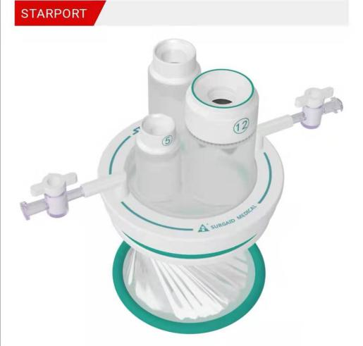 | 51320
 |  | 组合型 | 套 | 1139 | 10
 |  | 平台一体型 | 套 | 1587 | 10
 |  | 平台一体型（可旋转） | 套 | 1907 | 10
4 | 一次性使用切口牵开保护器（固定器） | 各型号 | 套 | 320 | 100 | 参数要求：  产品由外环、通道、内环组成。适用于内窥镜手术及小切口手术，扩展切口术野，保护切口免受损伤，减少切口感染。  参考图片：  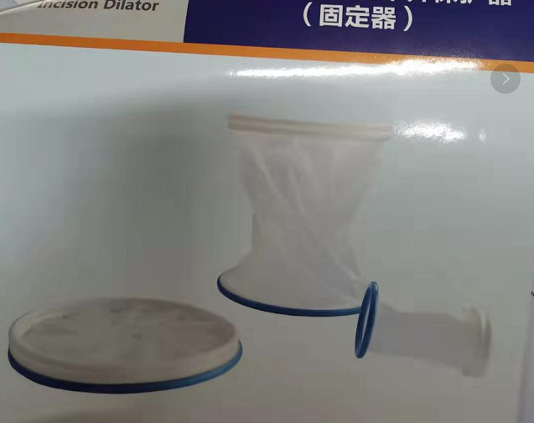 | 32000
5 | 泡沫敷料（进口） | 有边型：12.5*12.5cm≤尺寸＜18*18cm，厚度不小于3mm | 片 | 41.4 | 4080 | 参数要求：  产品是一种无菌的聚氨酯泡沫敷料，由聚氨酯泡沫敷料和水胶体粘胶为主体制成的敷料，为常规片状和异型敷料。该产品具有3D立体贴合技术，紧密贴合伤口床，避免空腔形成，且能够超强吸收和原位锁液，防止伤口床边缘浸渍，避免污染伤口周围皮肤。  用于渗出液较多的伤口,下肢溃疡，压疮的护理，还可以用于无感染糖尿病足溃疡的护理（无边形可用于气切术后护理）  参考图片：  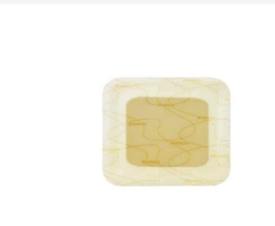 | 366804
 |  | 有边型：尺寸≥18*18cm，厚度不小于3mm | 片 | 82.8 | 470
 |  | 无边型泡沫敷料：尺寸≥10*10cm，厚度不小于4.4mm | 片 | 41.4 | 3840 | 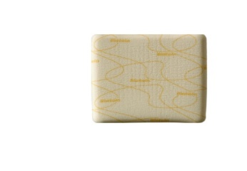
6 | 一件式大号肠造口袋、防漏贴环、皮肤保护喷剂（进口） | 大号肠造口袋（各型号） | 个 | 40 | 100 | 参数要求：  专用于特大造口，造口水肿的造口，由底盘，可打开的观察处理窗，排放阀组成，剪孔范围≥100mm(附造口尺）,单独无菌包装。  参考图片：  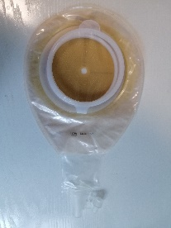 | 23500
 |  | 可塑防漏贴环 | 个 | 14 | 500 | 参数要求：  产品是由丁烯共聚物，明胶，聚丙二醇和乙烯-乙酸乙烯酯共聚物为主要成分。可随意塑形，厚度包含约2.0mm-5mm，用于填平凹陷和褶皱，特别适用于操作不便的患者，防止渗漏。  参考图片：  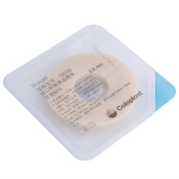
 |  | 皮肤保护喷剂 | 瓶 | 125 | 100 | 参数要求：  瓶装喷剂，容量≥50ml，不含酒精成分。  参考图片：  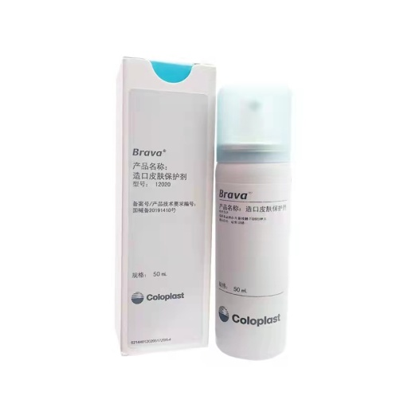
7 | 绿激光光纤 | 各型号（含侧出型和直出型） | 根 | 6000 | 60 | 参数要求：与我院在用绿激光前列腺治疗系统 型号：PVP -180相匹配。  参考图片：  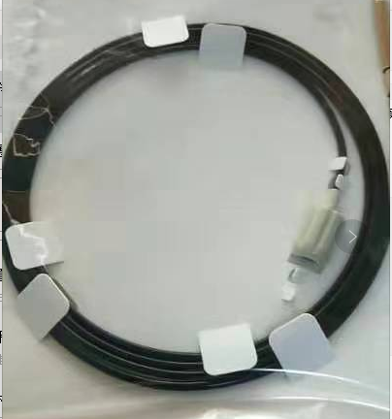 | 360000
8 | 吸引器连接管 | 各型号 | 根 | 1.5 | 27000 | 参数要求：  产品采用软聚氯乙烯制成，由吸引头（分为有内管和无内管两种）和连接管组成。接头为PVC喇叭接头。  与吸引器配套，供临床手术时吸引残液用。  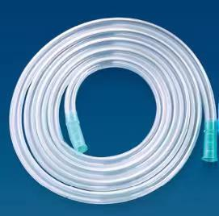 | 69840
 |  | 各型号 | 根 | 1.8 | 16300 | 参数要求：  产品采用软聚氯乙烯制成，由吸引头（分为有内管和无内管两种）和连接管组成。接头为软性材料直形接头。  与吸引器配套，供临床手术时吸引残液用。  参考图片：  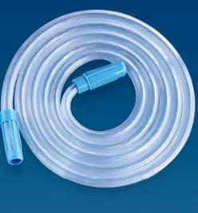
注:
1.以上条款必须满足，否则视为无效投报。
2. 属于集采平台产品，必须满足两票制，并在平台配送，如因集采平台价格降低导致价格低于合同价，供货商应主动将所供产品价格降为平台以下价格。
3.为杜绝采购过程中一切不正当竞争行为，所有中选供货商必须保证正常供货，满足院方需求。如不能正常供货者，将列入黑名单，半年内将不能参与我院所有医用耗材的投报，并停止在我院在供货物。
4、以上所有耗材需提供至少一份安徽省三甲医院产品业绩，提供虚假业绩的供应商将列入黑名单，半年内将不能参与我院所有医用耗材的投报，并停止在我院在供货物。

